综合档案管理系统文书档案录入操作说明
- 系统登录网址http://202.204.172.240:8888/dwjjmy_index/login/login.jsp
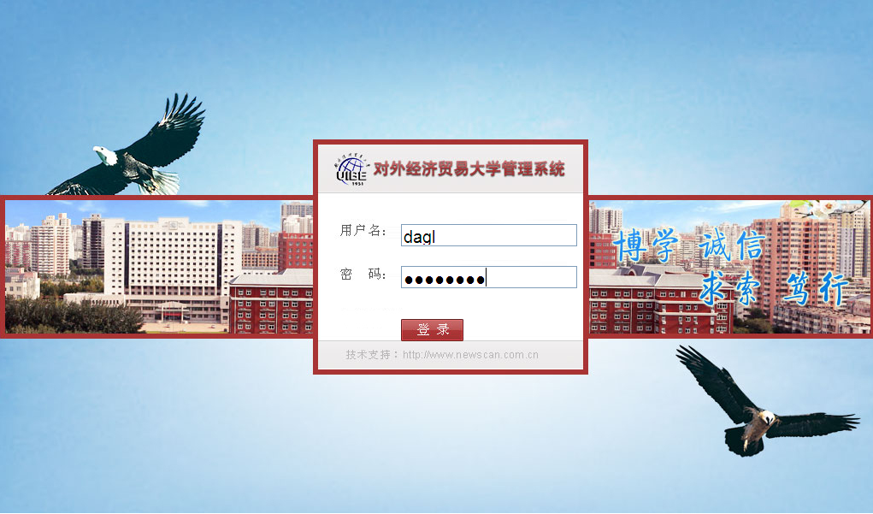

- 用户名：部门组织代码；初始登录密码：部门组织代码
（若忘记用户名或密码，可联系64492111进行修改）
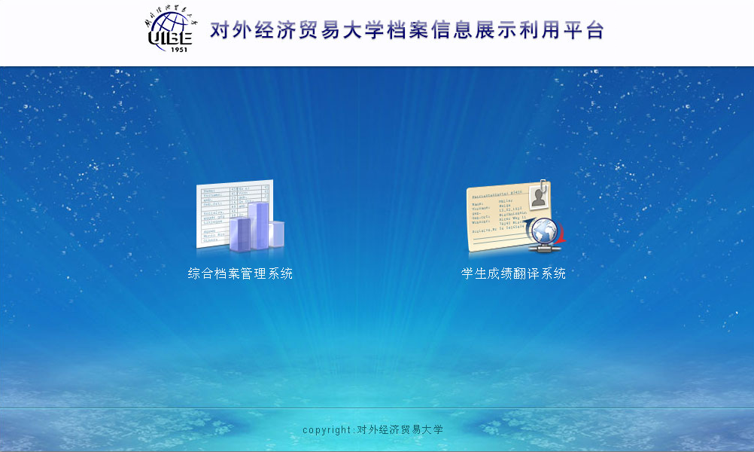
点击左侧“综合档案管理系统”

- 修改密码：进入系统后，点击左上方用户名，可修改登录密码
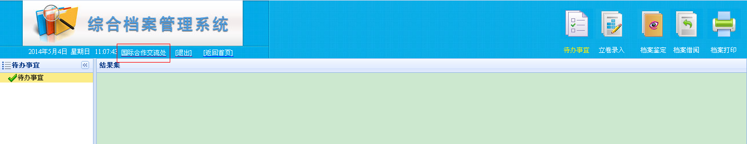

- 立卷录入
- 案卷录入：文书
（1）点击左侧“对外经济贸易大学”-“文书”-“文书2010至今”
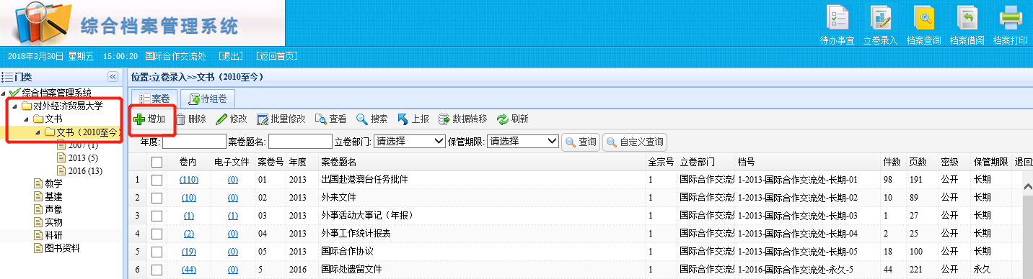

（2）新增案卷：如上图左上角，点击“增加”按钮，出现信息输入框，其中带*为必填项。
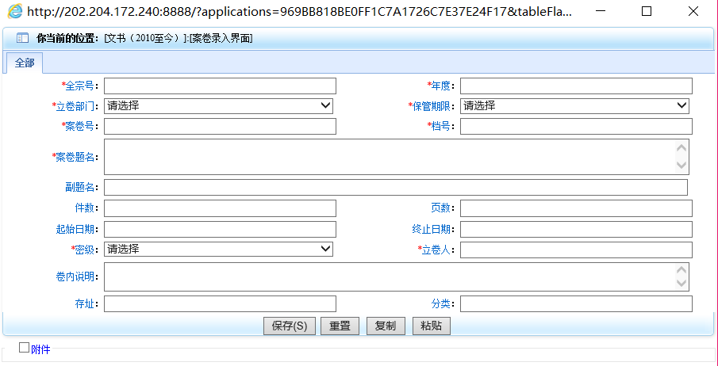
字段 | 说明
全宗号 | 均为“1”（每一次新增时，均填“1”，无需改变）
年度 | 档案生成年度：例“2018”
立卷部门 | 下拉框选择本部门名称
保管期限 | 根据《对外经贸大学档案管理工作手册》中各档案保管期限选择
案卷号 | 顺序从1开始，依次递增。不同保管期限“永久、长期、短期”案卷号分别从1开始递增。
档号 | 将以上几项信息填写完整后，鼠标点击，自动生成
案卷题名 | 此案卷题名
副题名 | 若案卷有副题名，填写副题名
件数 | 卷内文件总数，可不填，填写完毕卷内文件后，点击自动生成
页数 | 卷内文件总页数，可不填，填写完卷内文件后，点击自动生成
起始日期 | 卷内最早的文件生成日期，格式为“20170101”
终止日期 | 卷内文件最晚的文件生成日期格式为，“20171231”
密级 | 根据《对外经贸大学档案管理工作手册》中各档案“密级”选择
立卷人 | 立卷录入人姓名（一般为部门档案员姓名）
卷内说明 | 案卷内有特殊情况时需要说明时填写，格式为“说明：1-2017- XXX-长期-1（2017）请字第XXX号附件2未上交”
存址 | 案卷存放位置，暂不填写
分类 | 档案分类，便于编研使用，暂不填写
（3）填写完毕之后点击“保存”，至此，案卷添加完毕。

- 卷内录入：录入完案卷之后，录入卷内文件
（1）返回案卷录入界面，点击“卷内”-“增加”
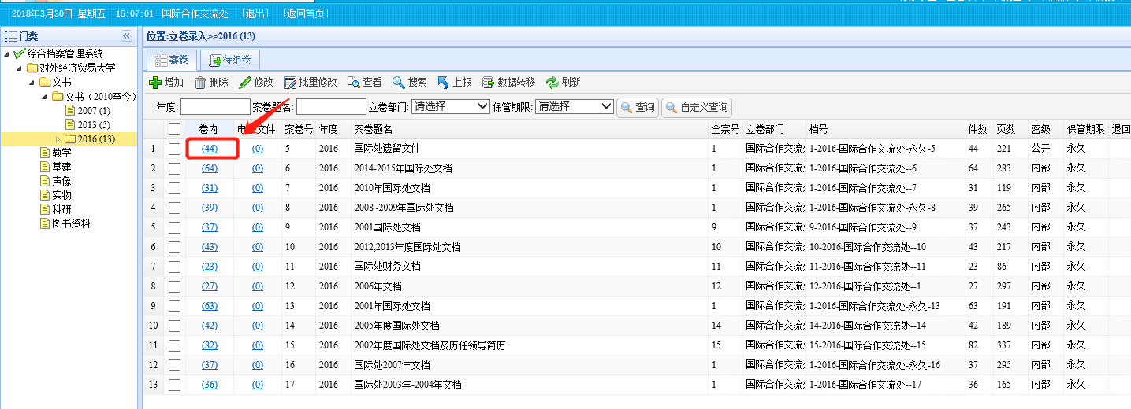
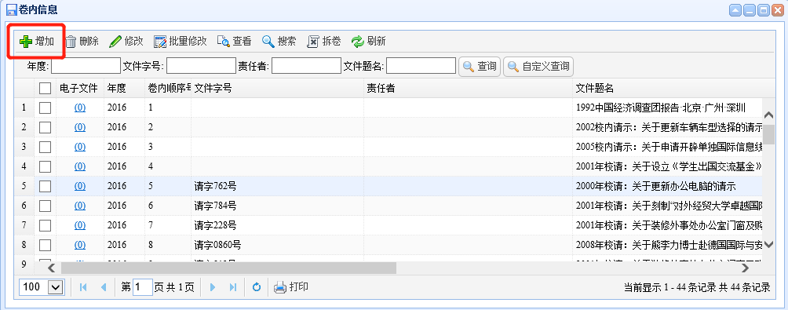
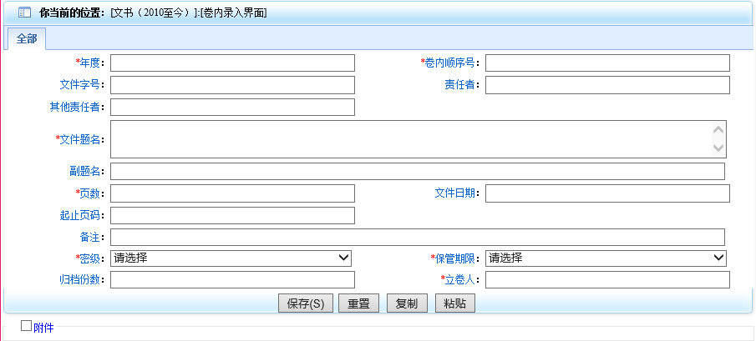
字段 | 说明
年度 | 文件所属年度，例“2018”
卷内顺序号 | 卷内文件按顺序排号，格式为“1，2，3···”
文件字号 | 文件文号：如“（2018）请字第XXX号”
责任者 | 发文单位
其他责任者 | 两个发文单位以上者，第二个发文单位起为其他责任者
文件题名 | 文件题名
副题名 | 文件有副题名时，填写副题名
页数 | 文件页数（含有效文字的页面均算在页数内，空白页面不算页数）
文件日期 | 文件形成日期
起止页码 | 填写页数后，点击鼠标，起止页码自动生成
备注 | 文件有特殊情况，进行说明
密级 | 根据《对外经贸大学档案管理工作手册》中各档案“密级”选择
保管期限 | 根据《对外经贸大学档案管理工作手册》中各档案保管期限选择
归档份数 | 格式为“1，2，3······”
立卷人 | 填写立卷人姓名

- 电子附件上传
若此件纸质档案有对应电子文件，可进行上传，先点击“浏览上传”，选择需要上传文件，然后点击“上传”，完成文件上传。
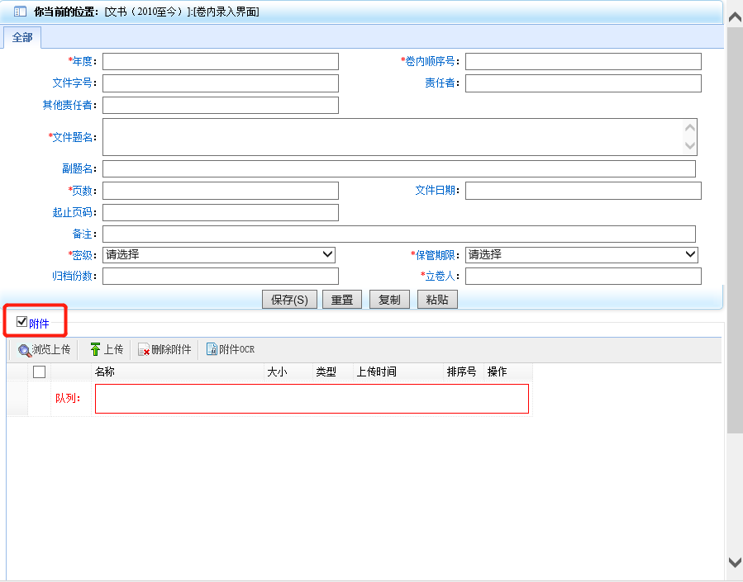
注：
1、校内请示只需交纸质版档案（包括请示报告单、正文、附件，盖部门公章），无需录入系统。
2、电子文件若无对应纸质档案，无需录入系统，交档案时U盘拷贝即可（电子文件较多时，请附上文件清单）。
3、若有疑问可随时与档案馆联系
联系人：侯英杰 刘潇
电话：6449 4497 6449 2111

